ЛАБОРАТОРНАЯ РАБОТА №3

Фильтрация данных

Пример 1:

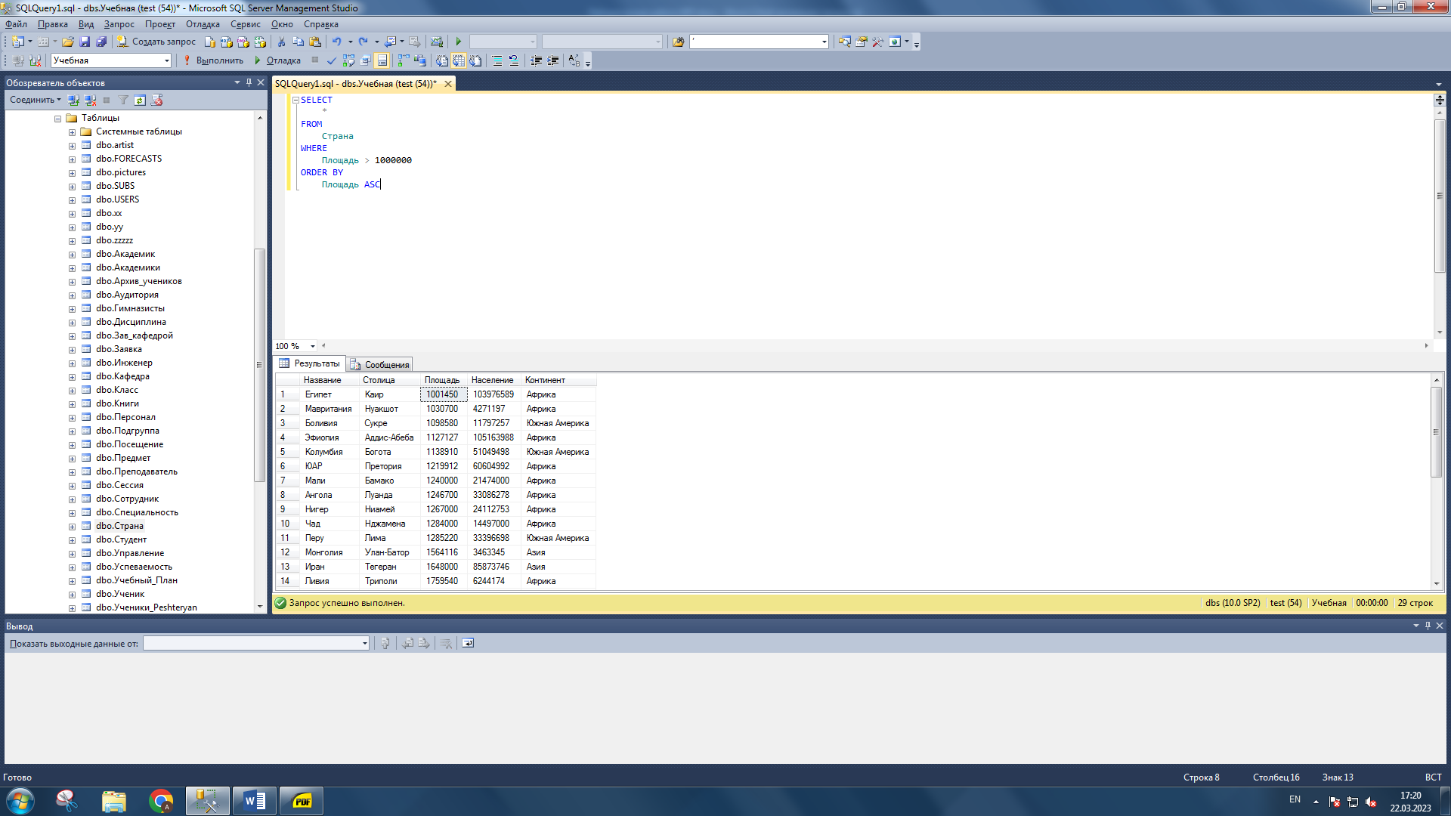

Пример 2:

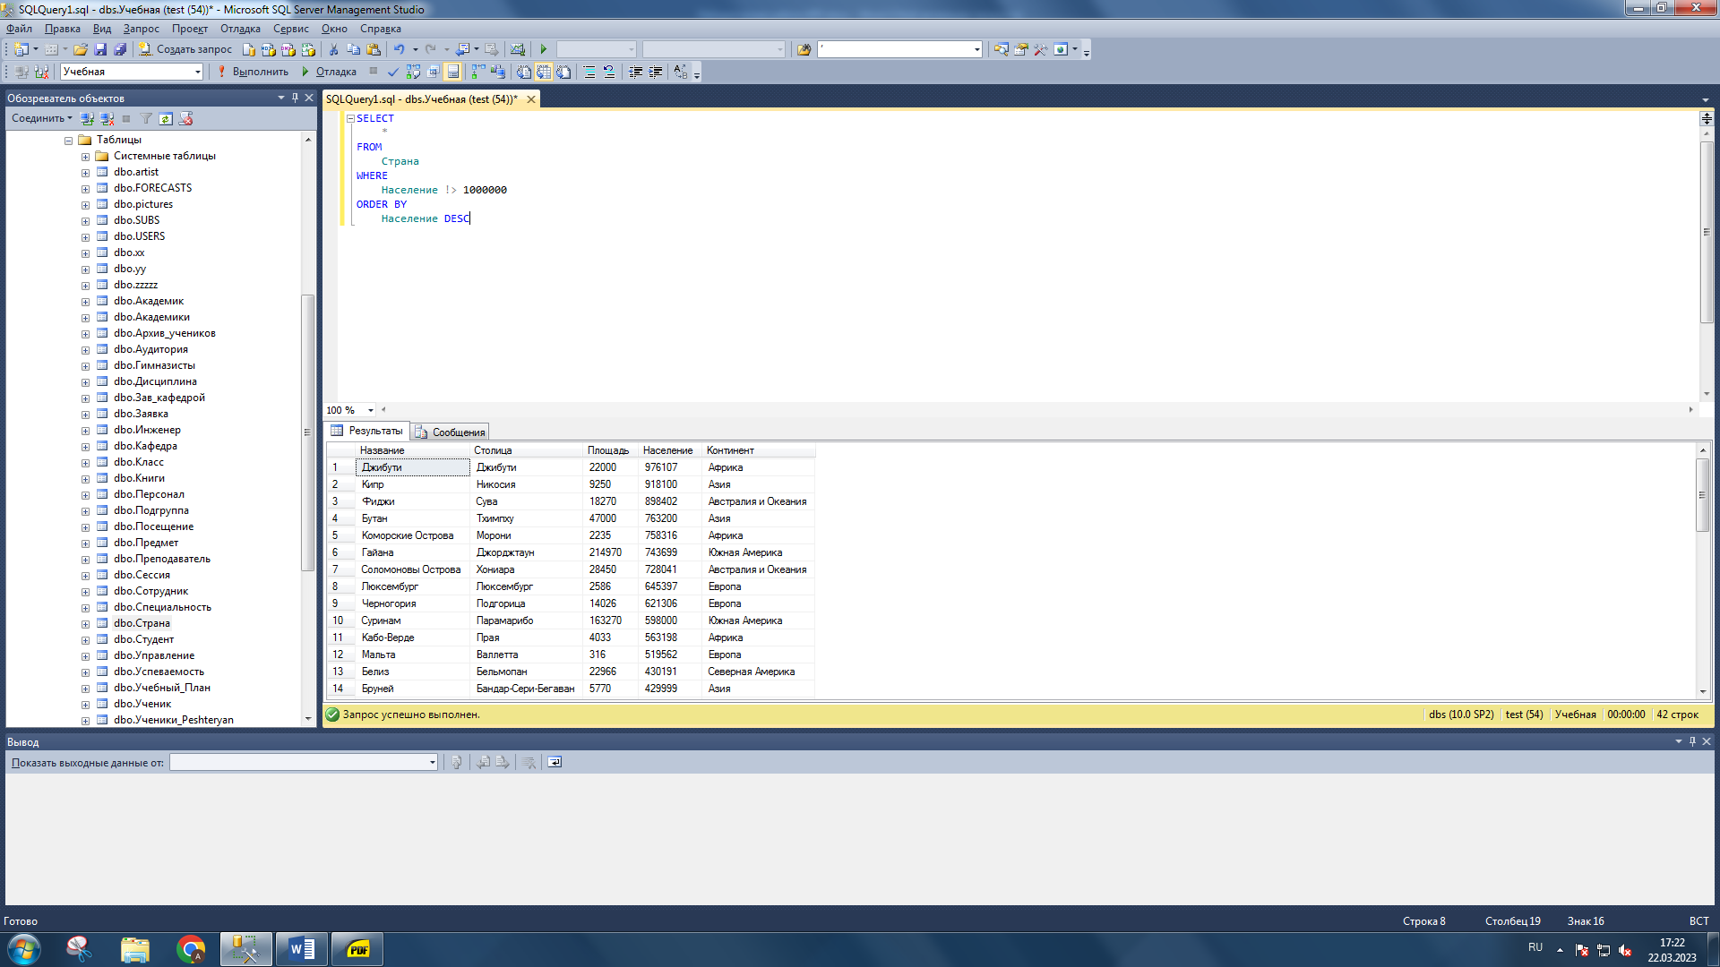

Пример 3:

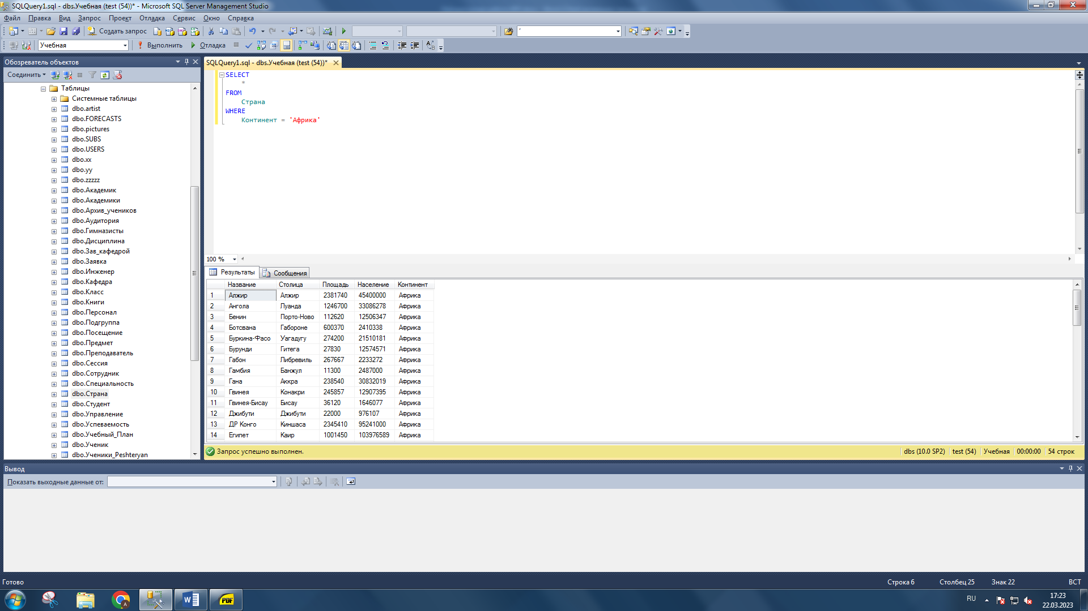

Пример 4:

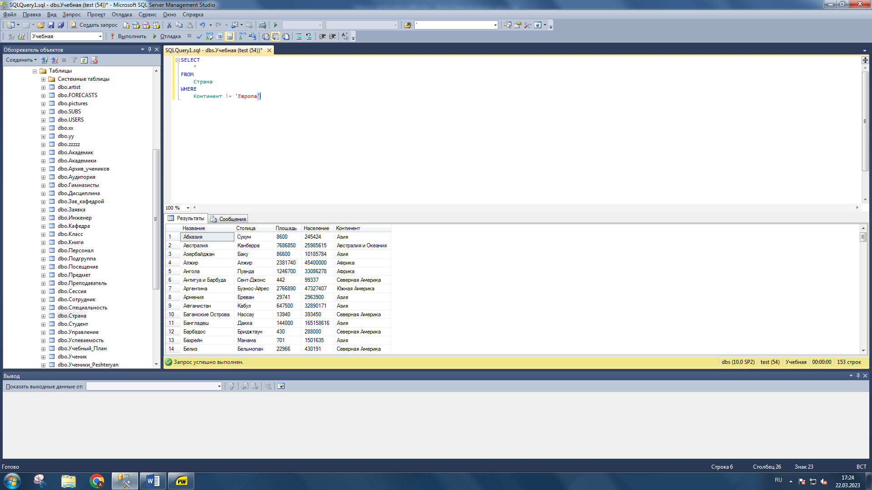

Пример 5:

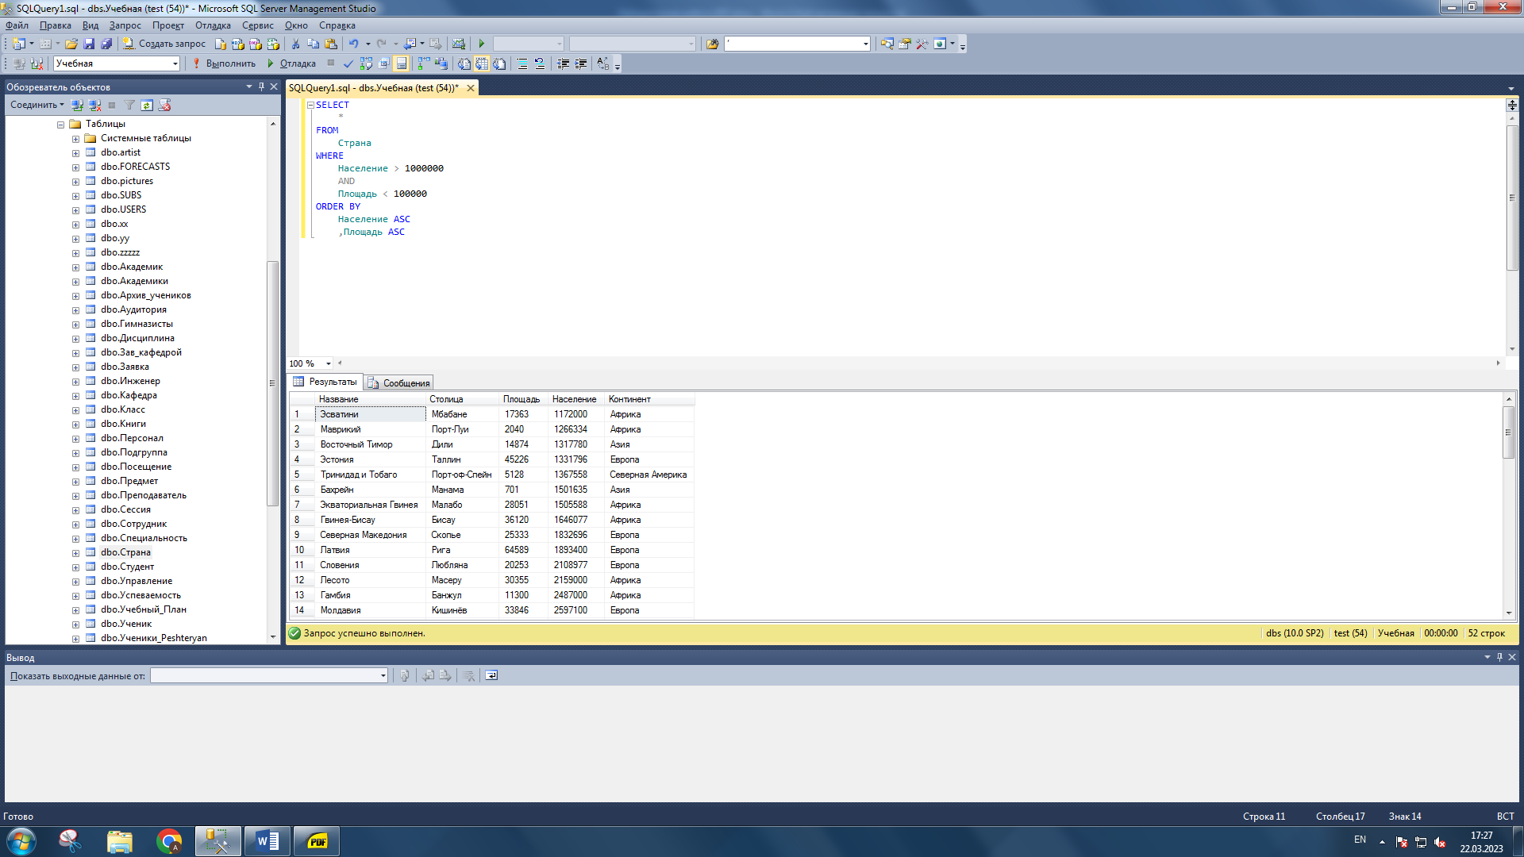

Пример 6:

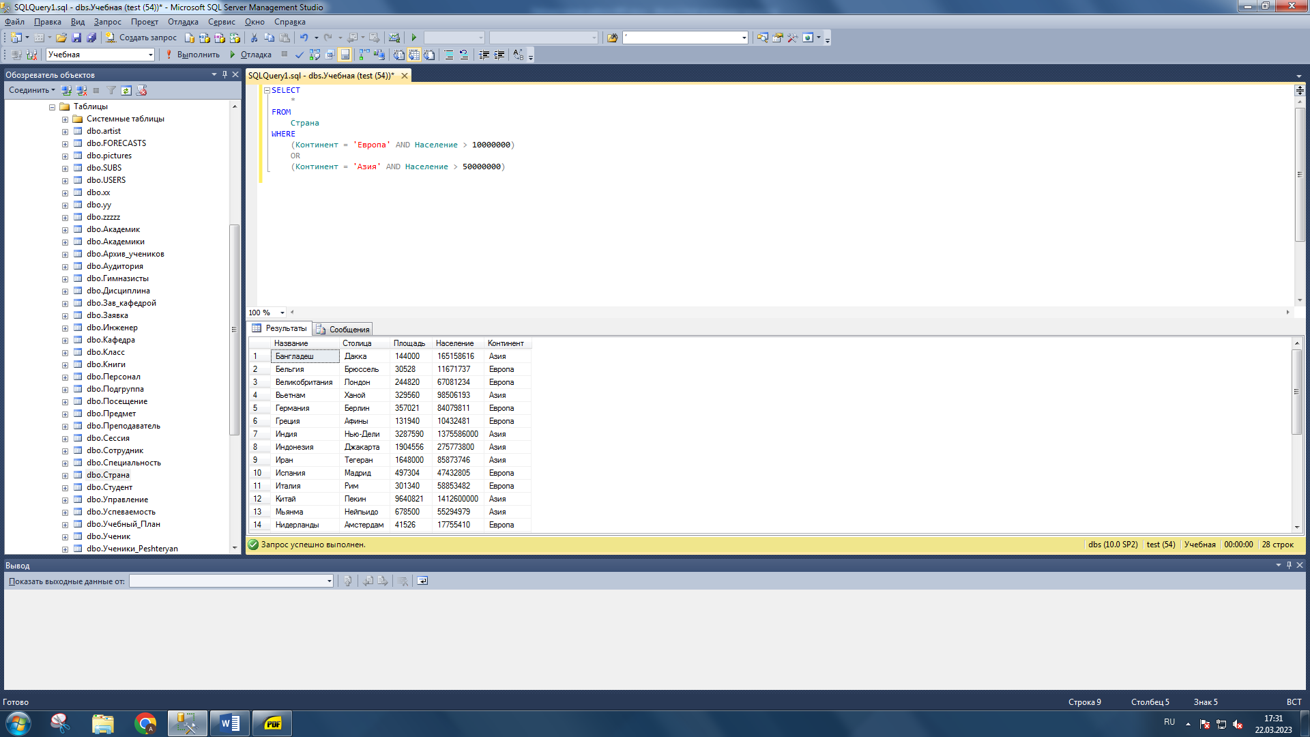

Пример 7:

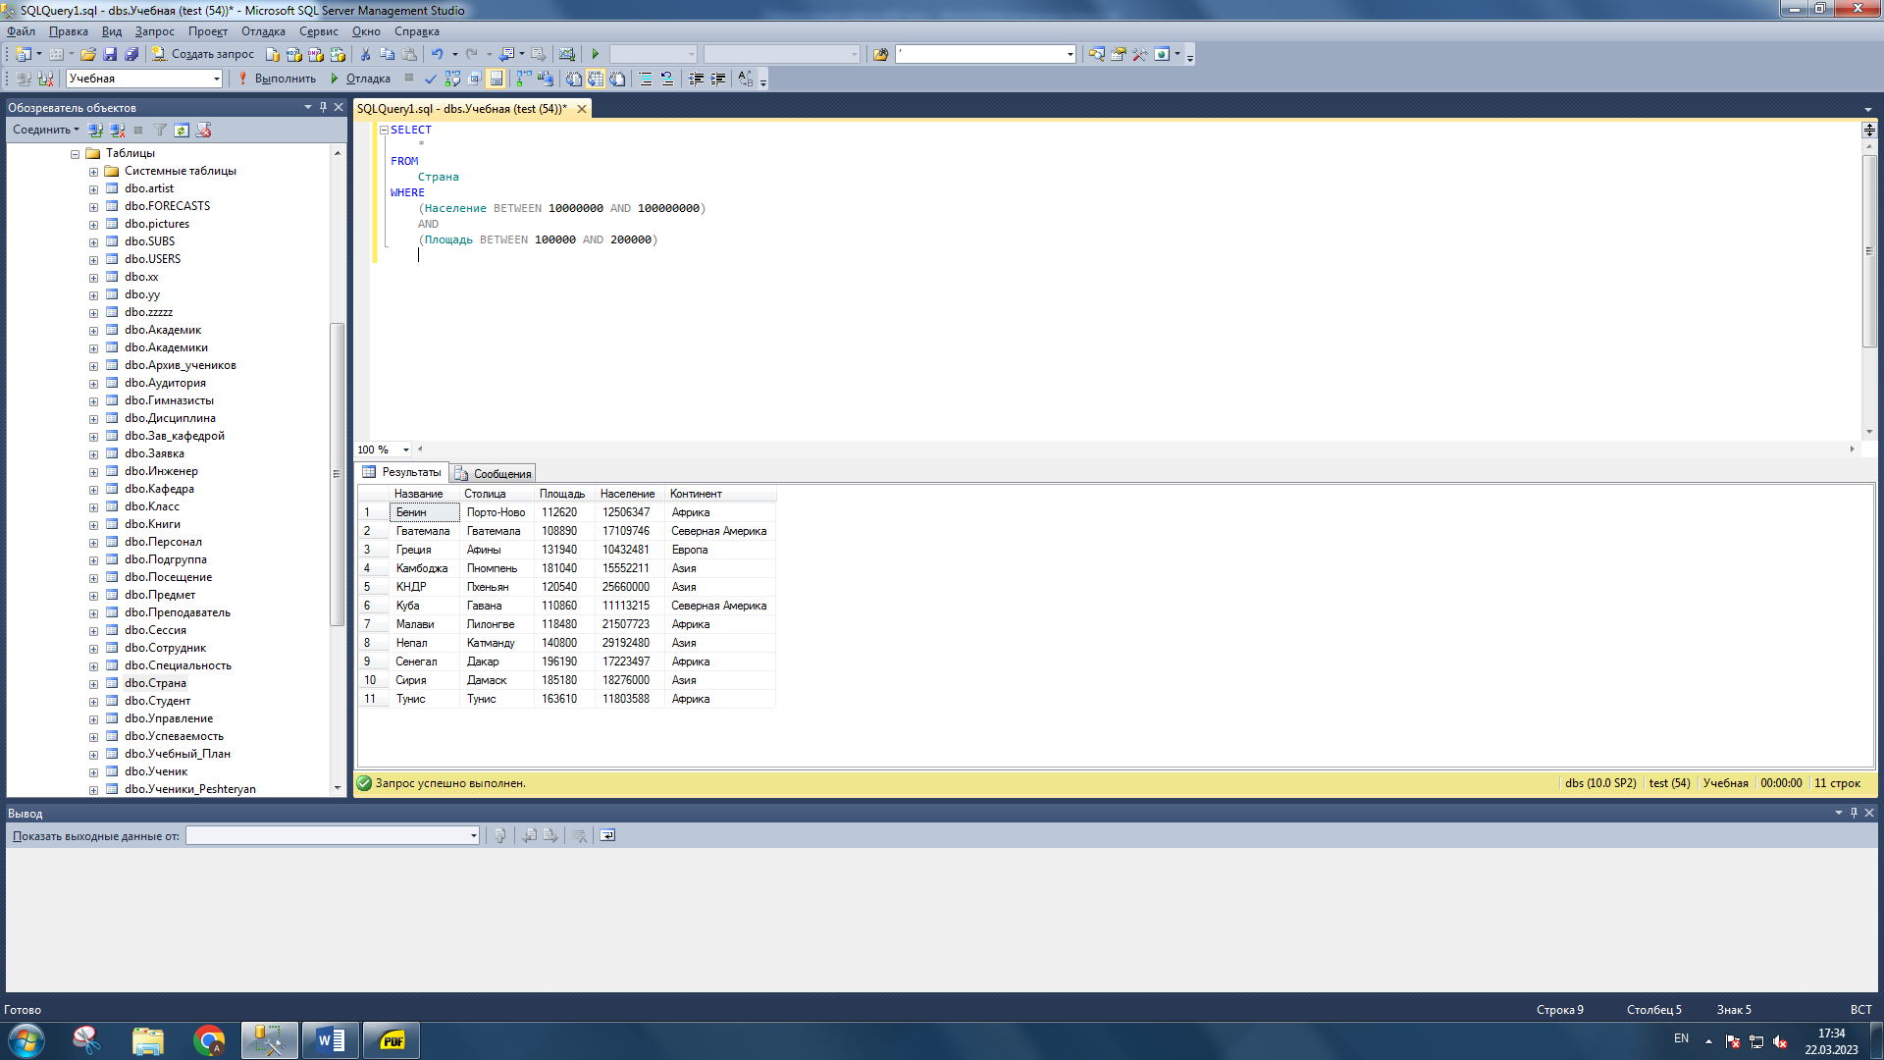

Пример 8:

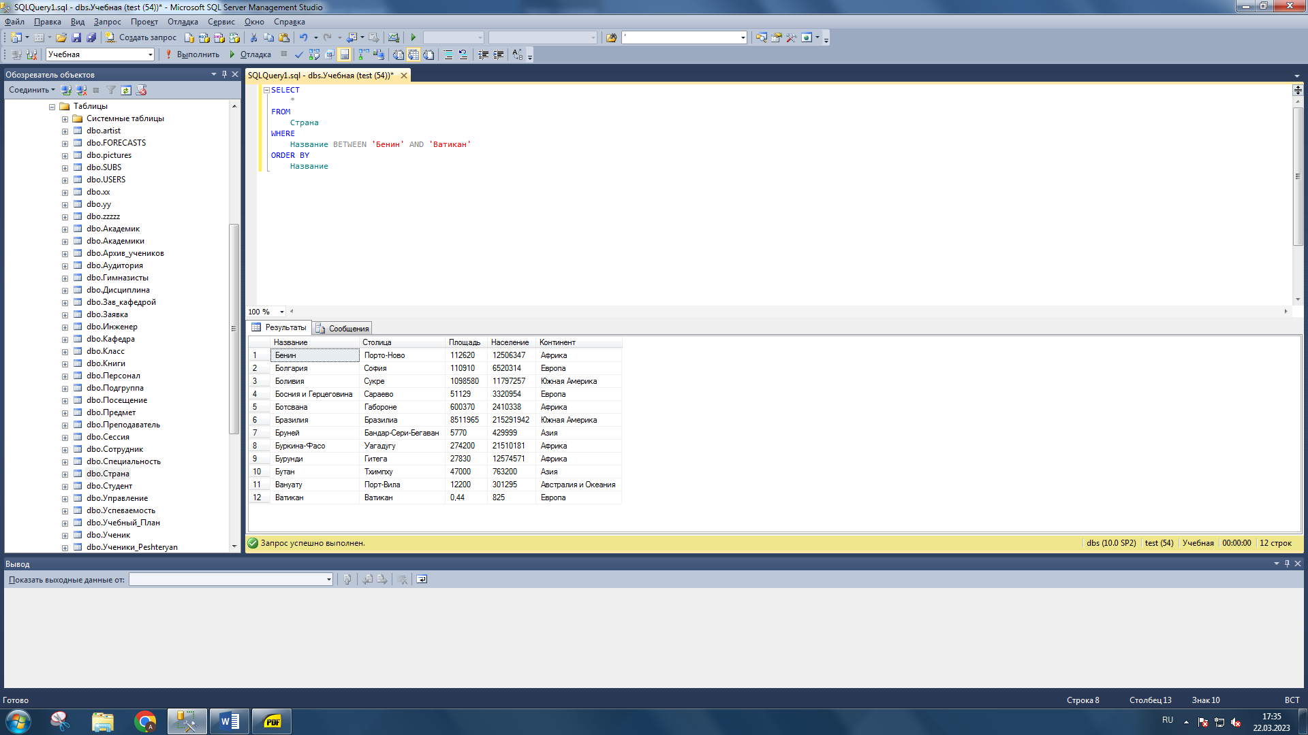

Пример 9:

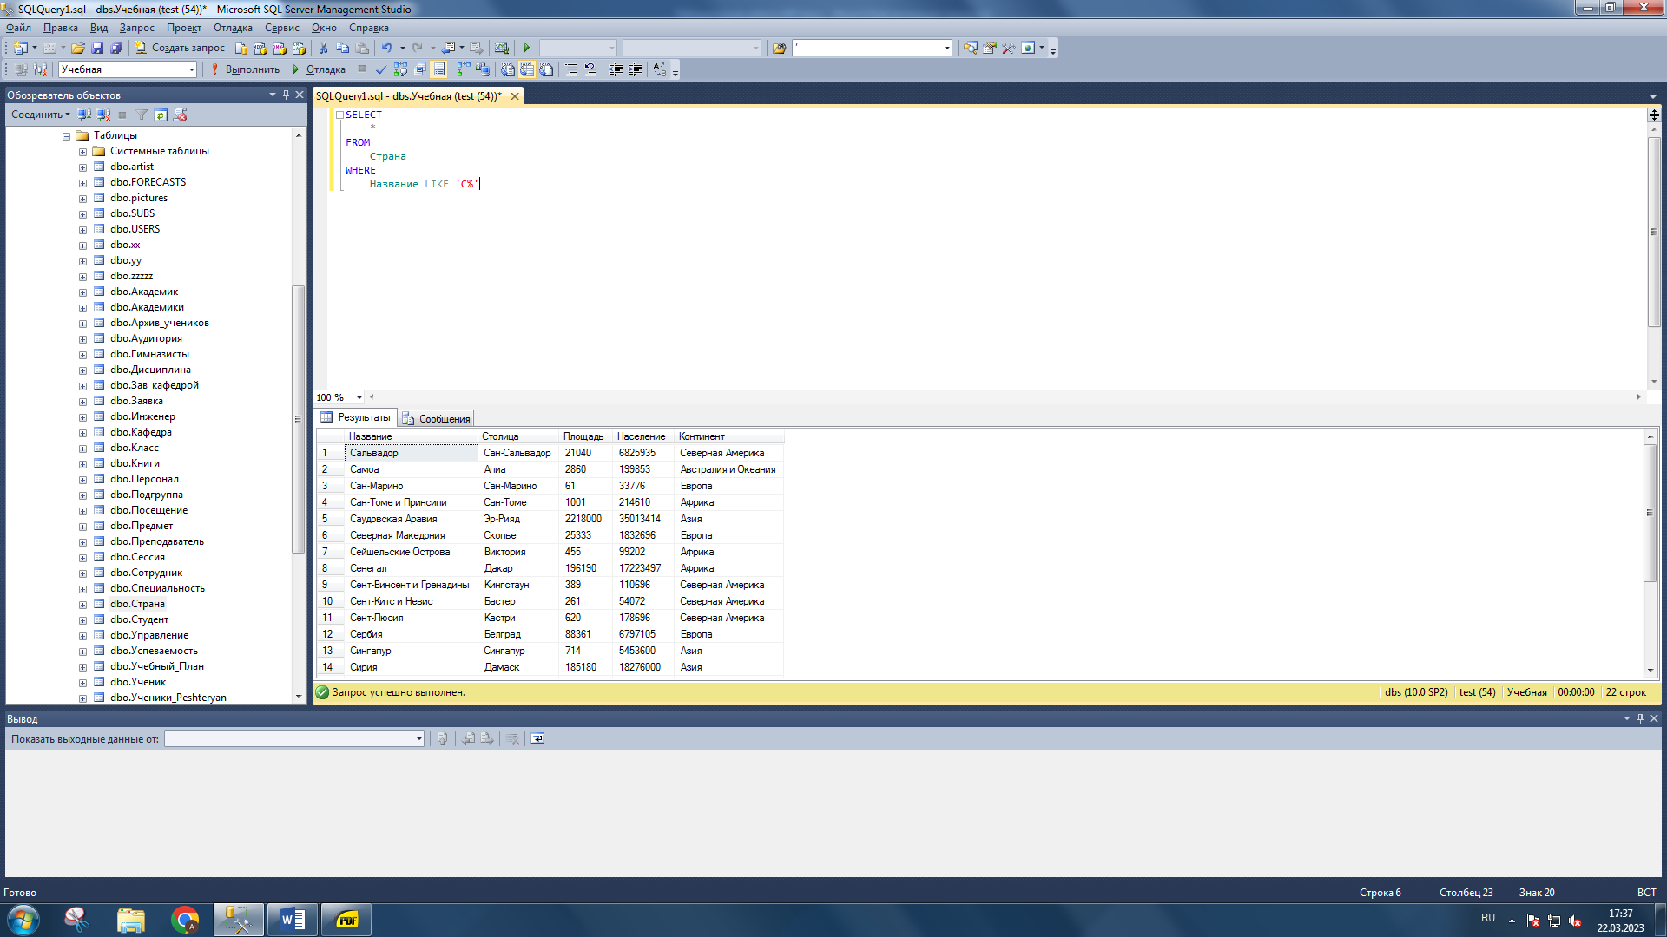

Пример 10:

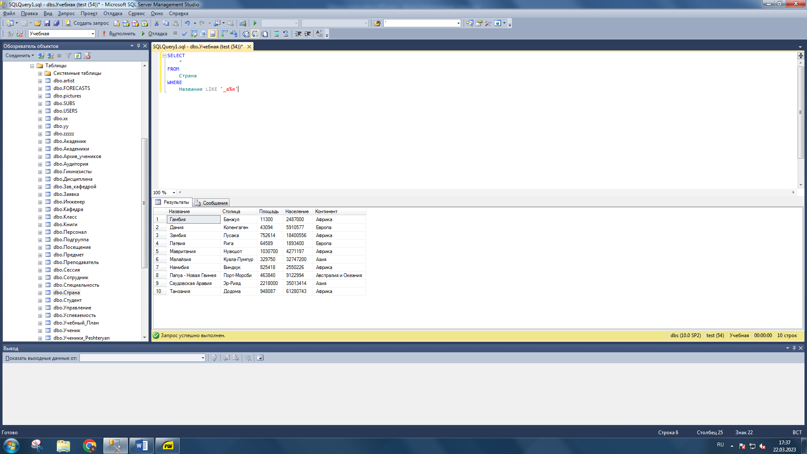

Пример 11:

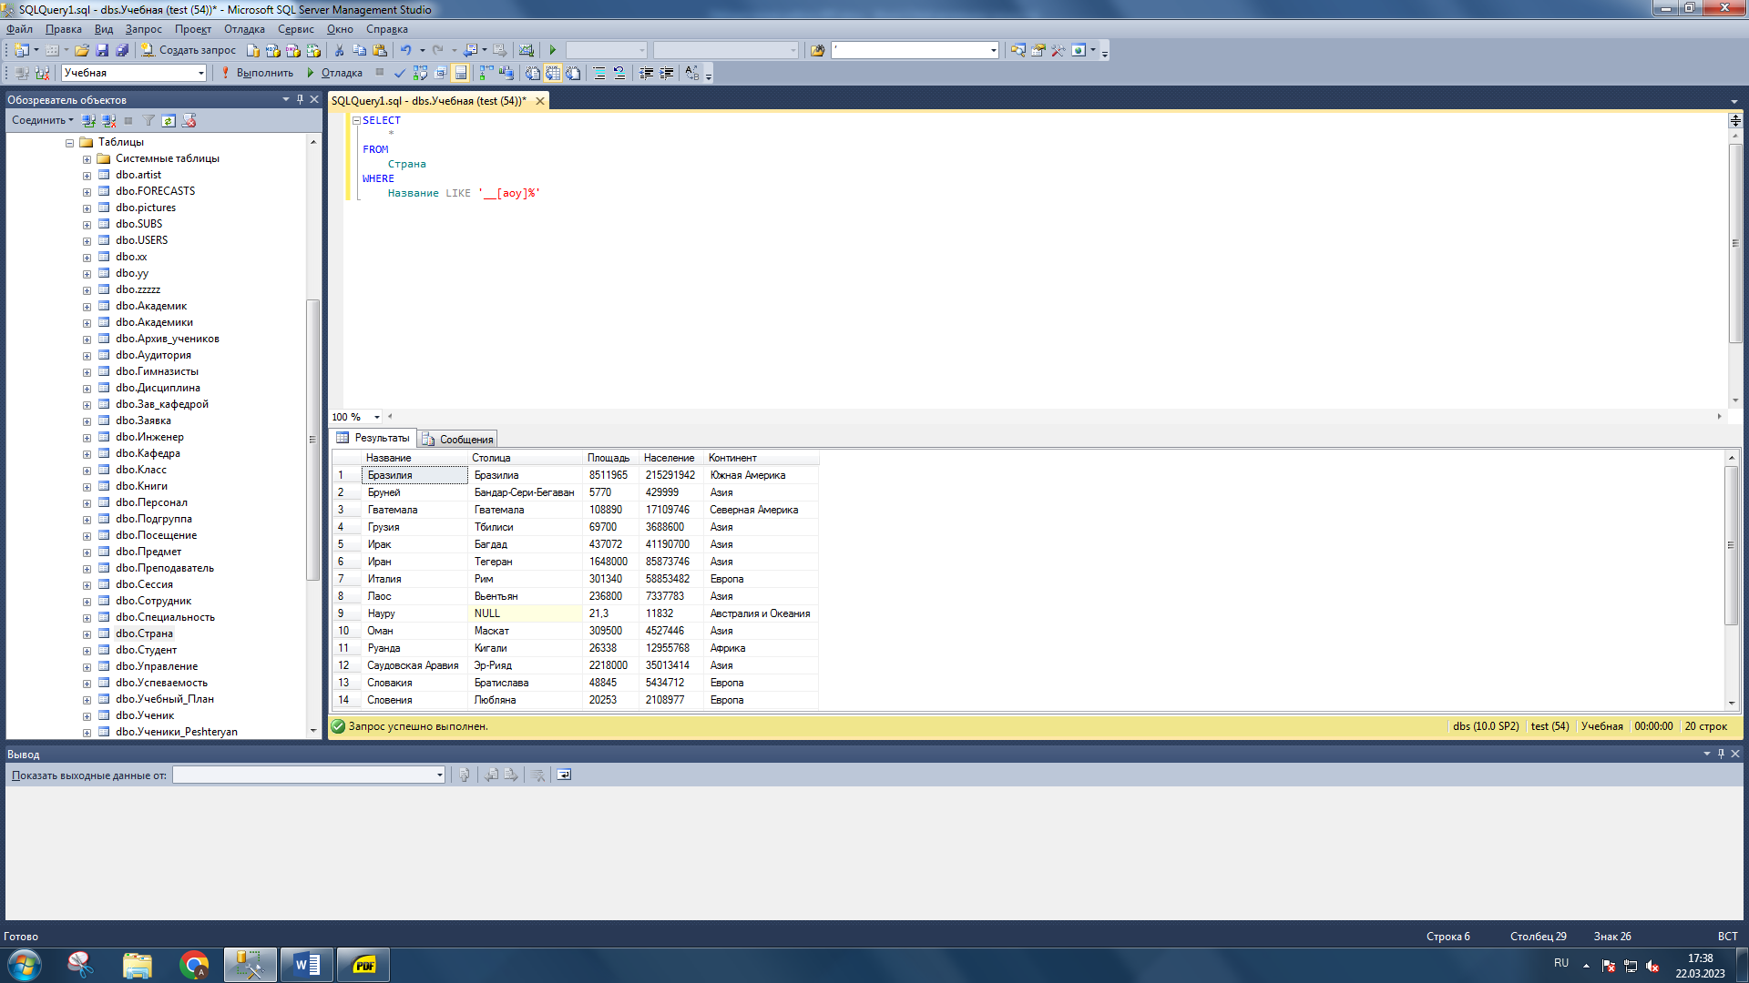

Пример 12:

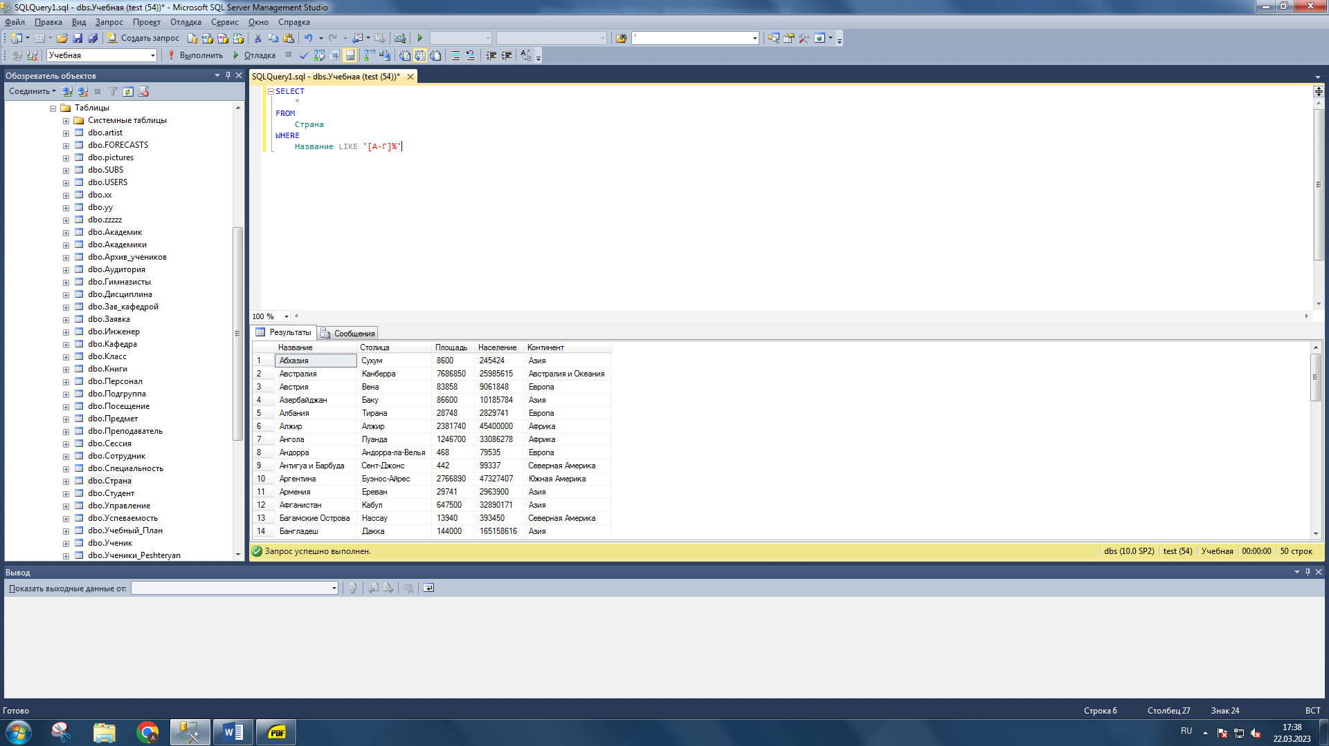

Пример 13:

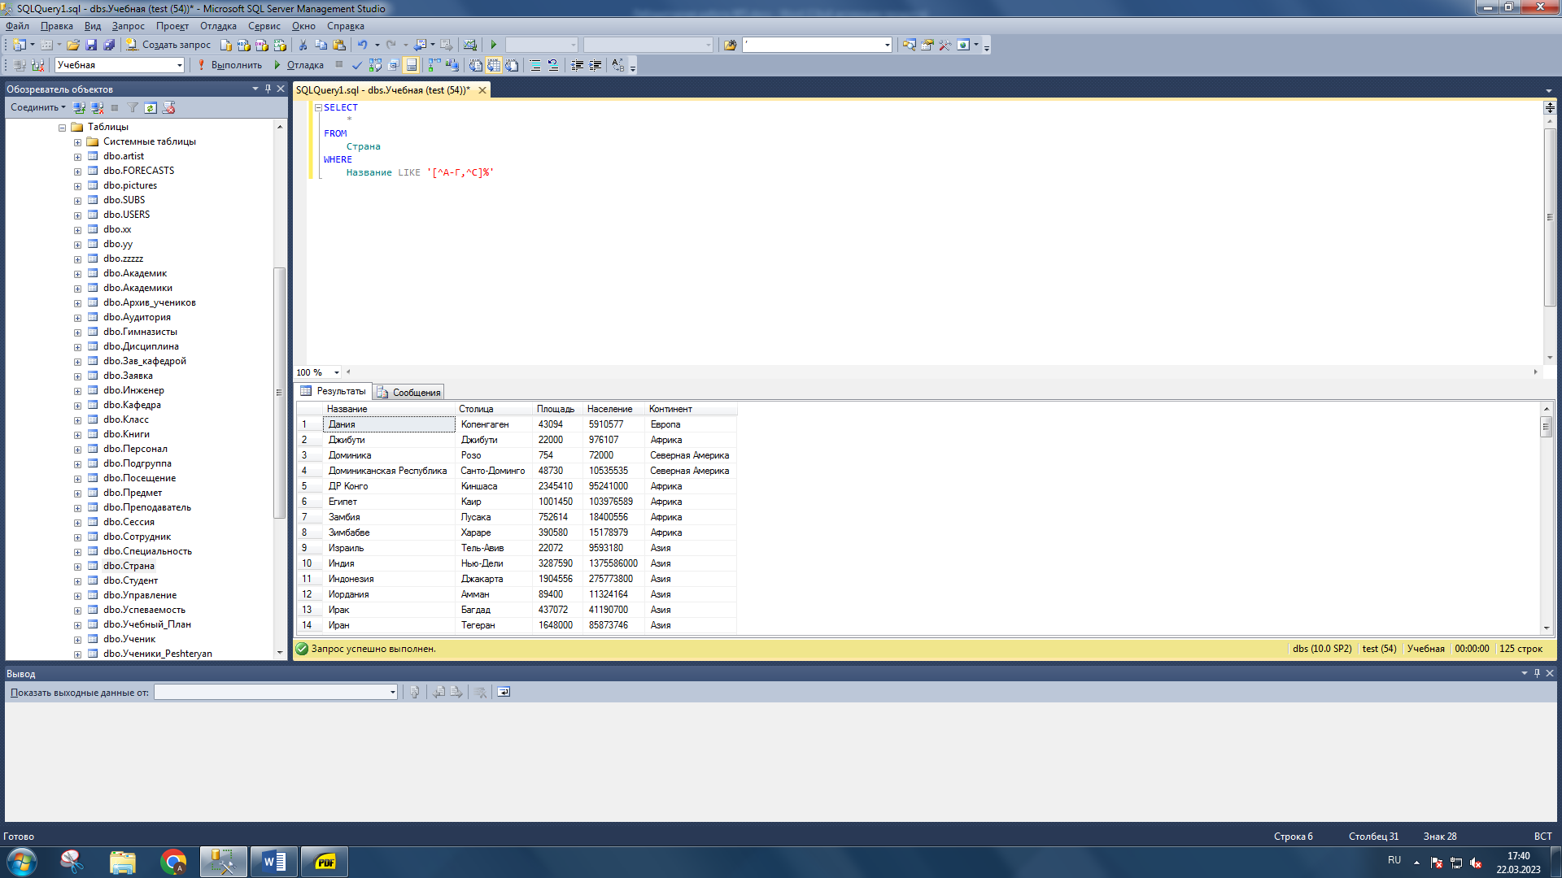

Пример 14:

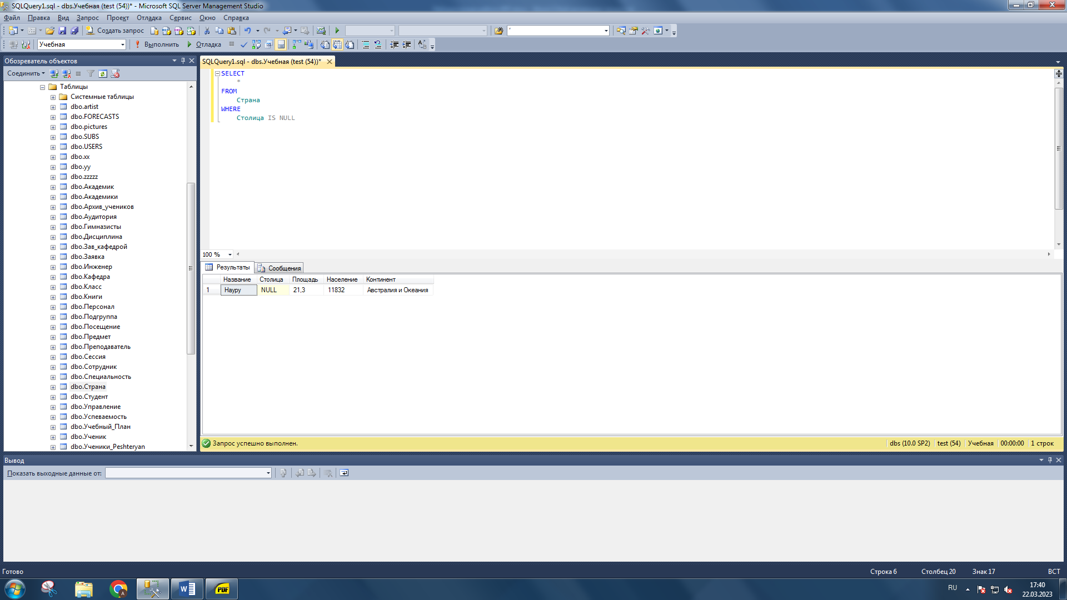

Пример 15:

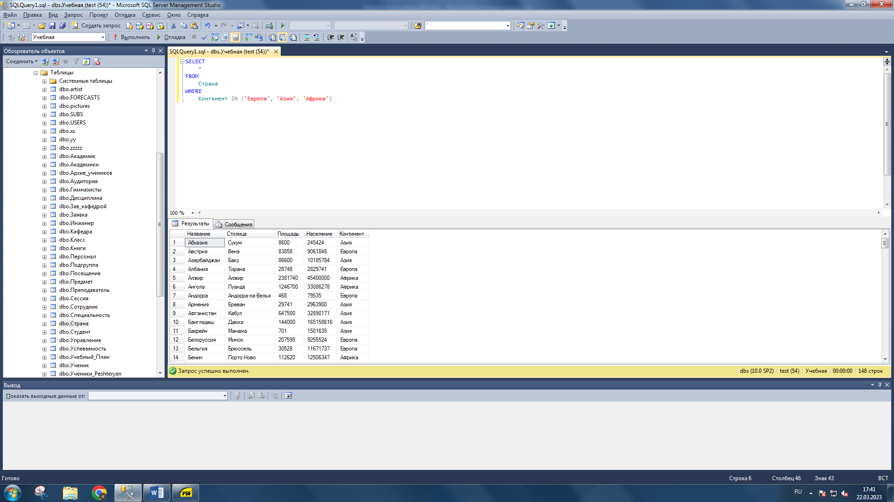

Задание:

1)

SELECT TOP 5

Название

,Столица

FROM

Страна

ORDER BY

Площадь DESC

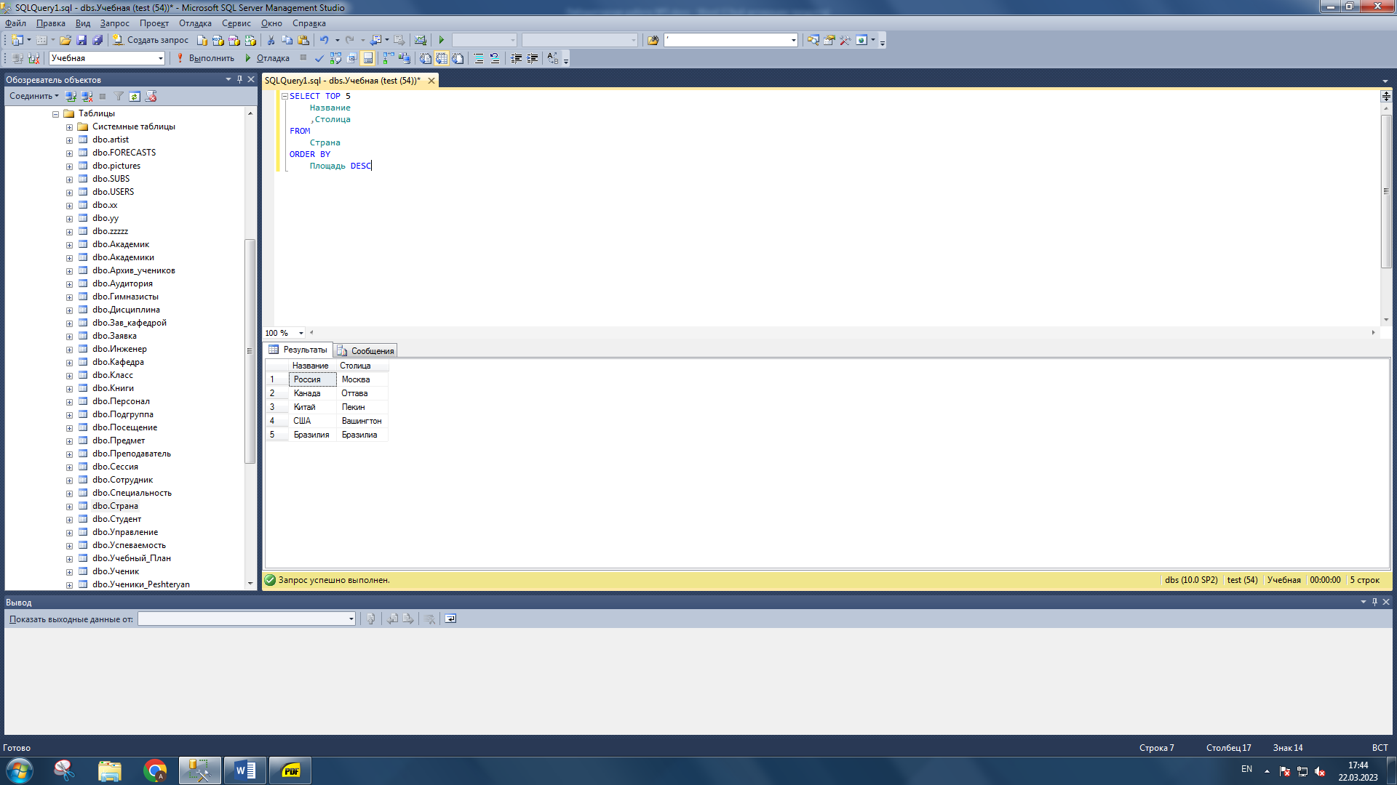

2)

SELECT

*

FROM

Страна

WHERE

(Континент = 'Африка') AND (Население < 1000000)

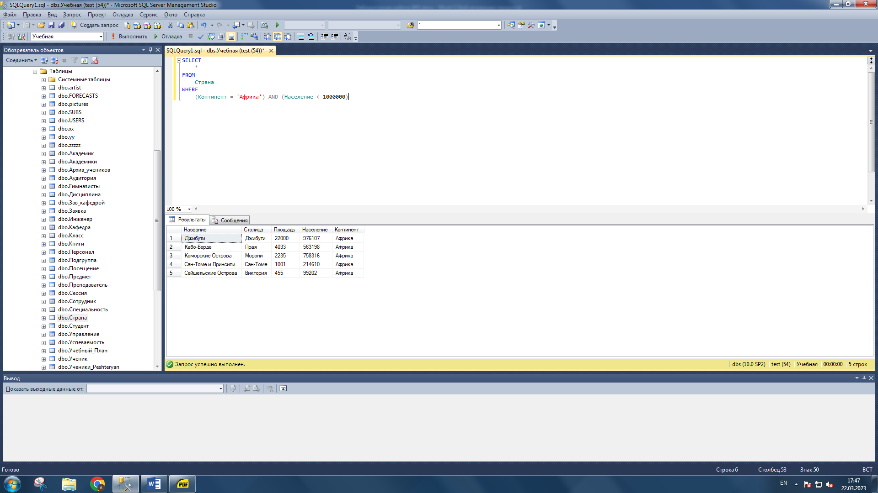

3)

SELECT

*

FROM

Страна

WHERE

(Население > 1000000) AND (Площадь <100000) AND Континент != 'Европа'

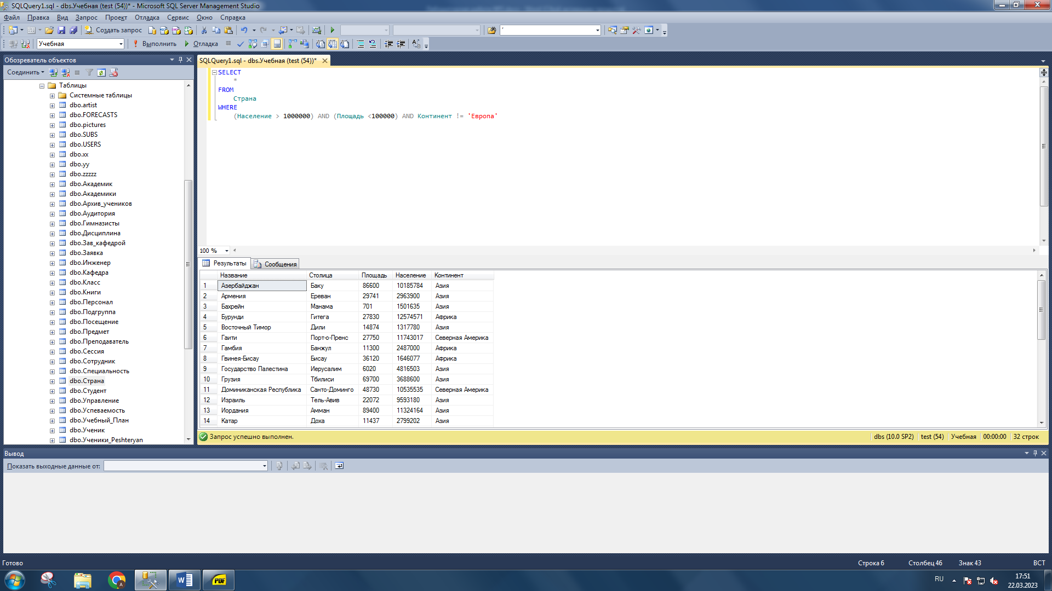

4)

SELECT

*

FROM

Страна

WHERE

(Континент IN ('Северная Америка', 'Южная Америка')

AND

Население > 20000000)

OR

(Континент = 'Африка'

AND

Население > 30000000)

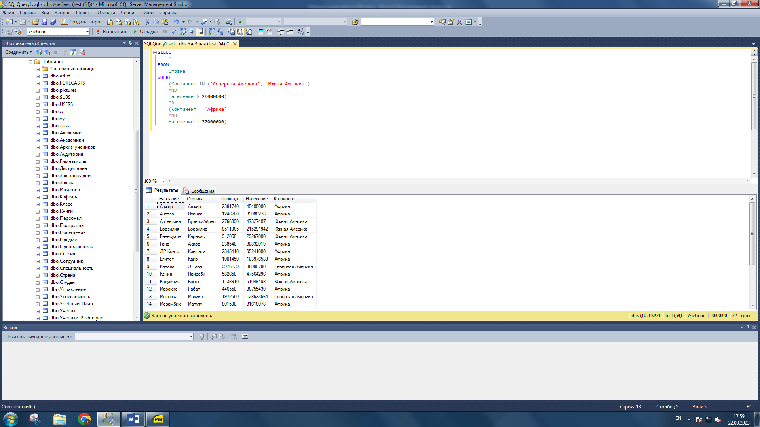

5)

SELECT

*

FROM

Страна

WHERE

Население BETWEEN 10000000 AND 100000000

AND

Площадь !> 500000

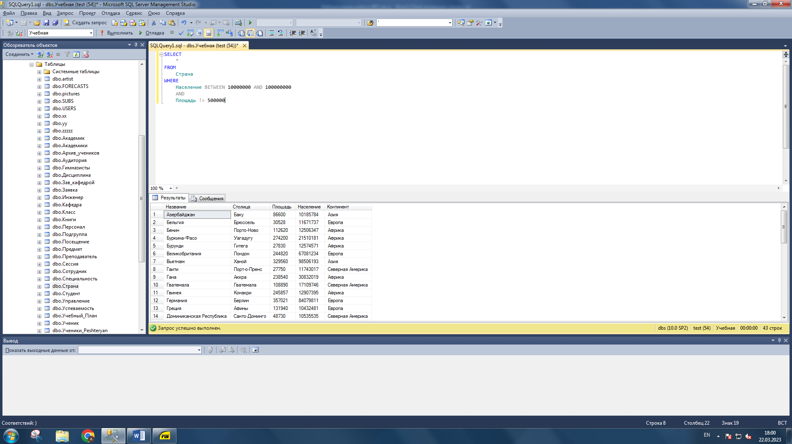

6)

SELECT

*

FROM

Страна

WHERE

Название LIKE '[^К]%'

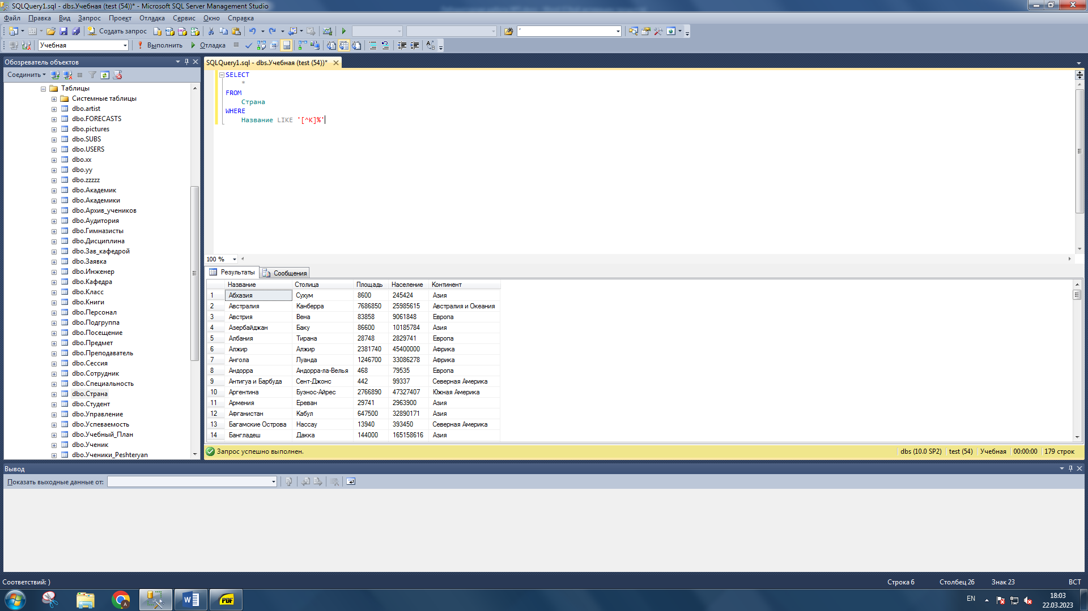

7)

SELECT

*

FROM

Страна

WHERE

Название LIKE '__а%и_'

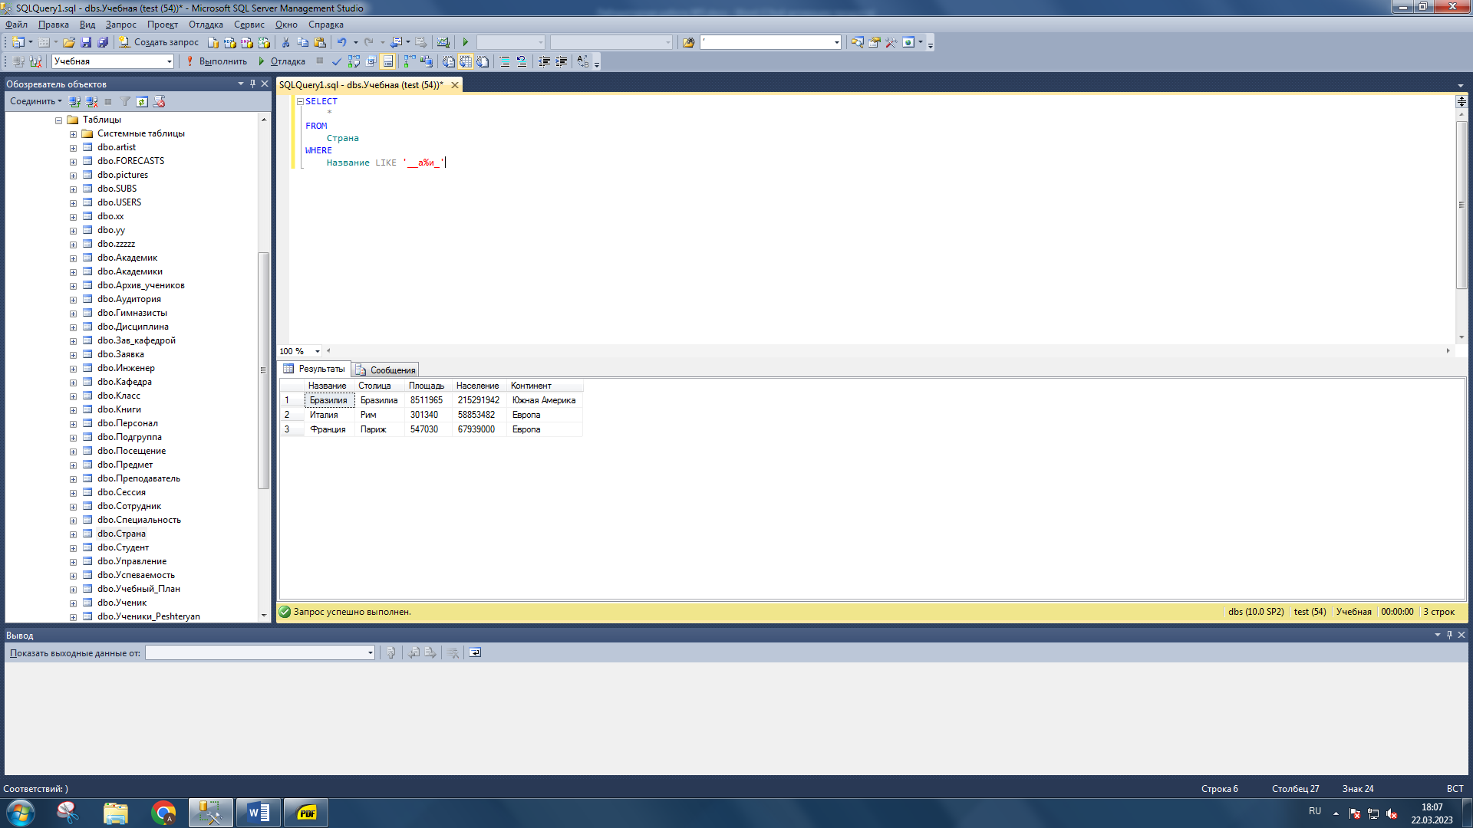

8)

SELECT

*

FROM

Страна

WHERE

Название LIKE '_[а,о,э,е,и,ы,у,ё,ю,я]%'

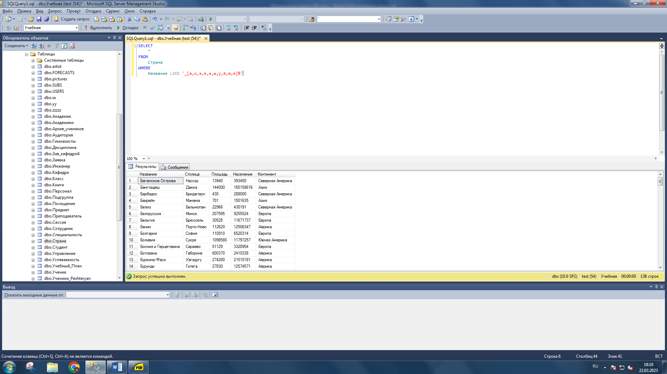

9)

SELECT

*

FROM

Страна

WHERE

Название LIKE '[К-П]%'

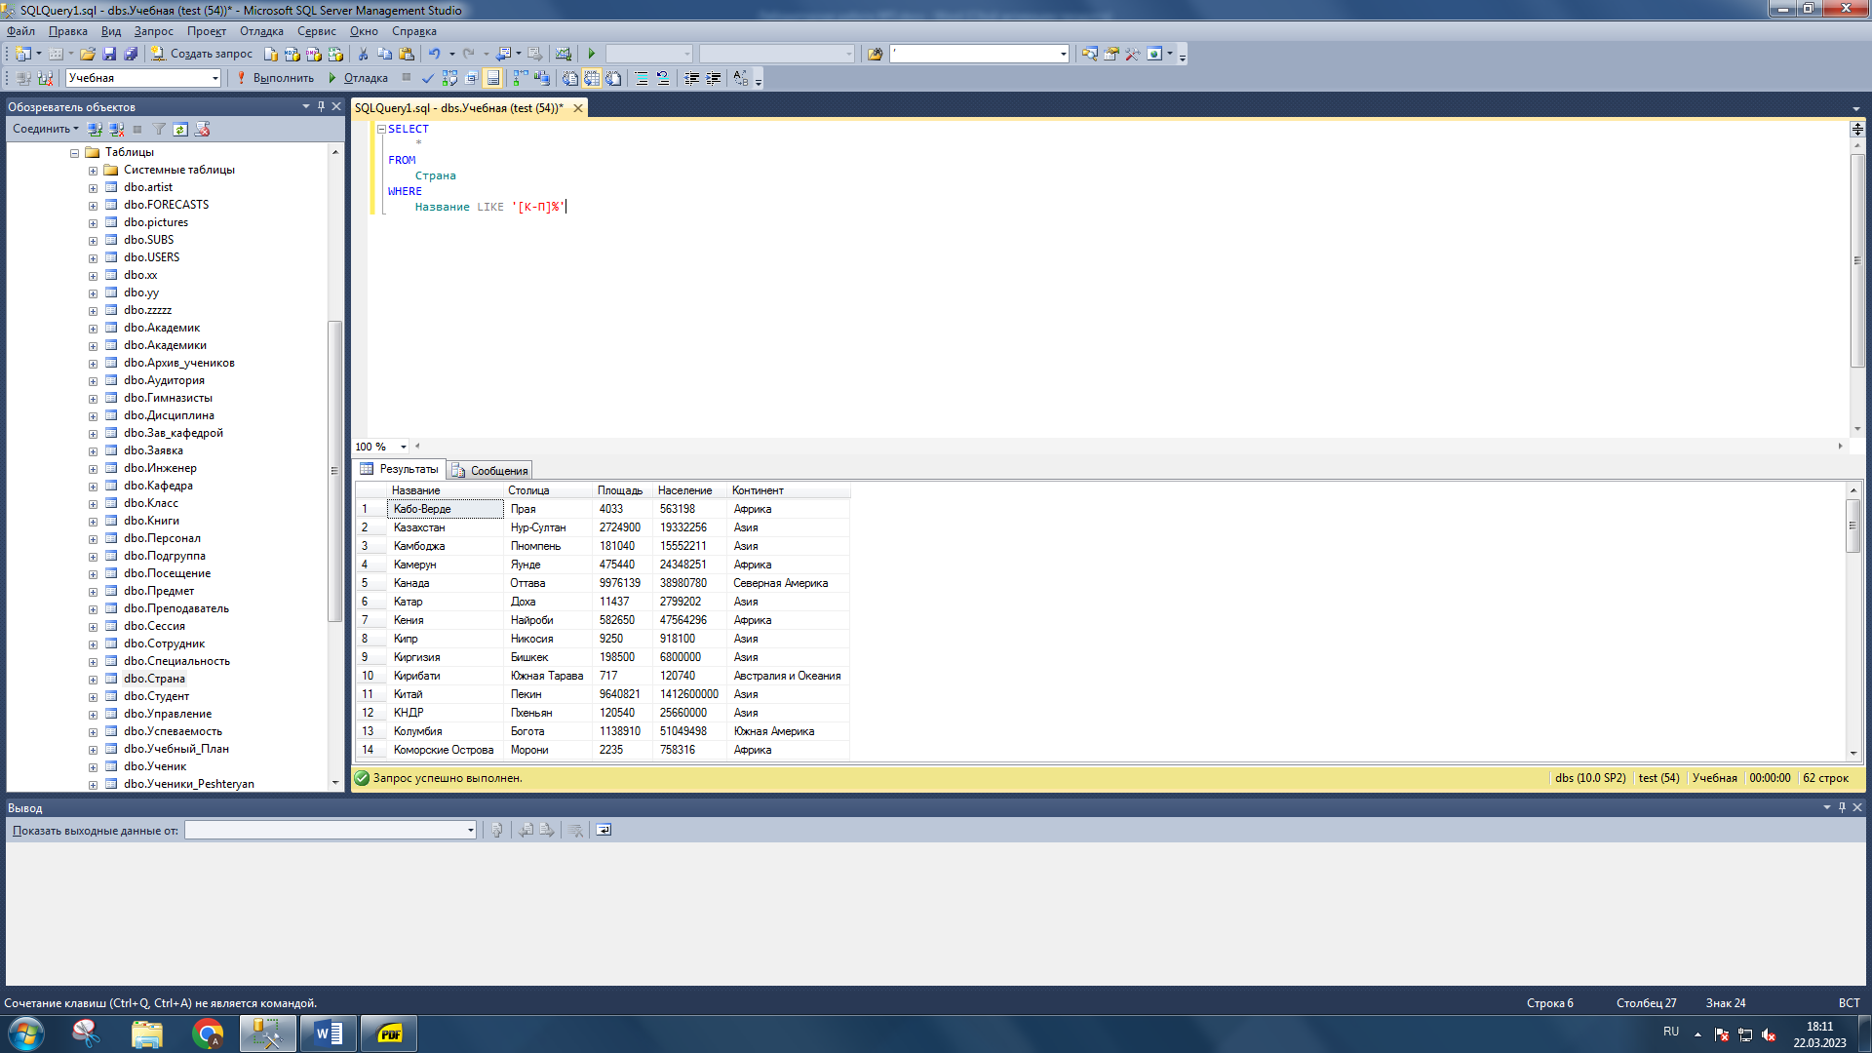

10)

SELECT

*

FROM

Страна

WHERE

Название LIKE '[А-Г]%'

AND

Название LIKE '[^Б]%'

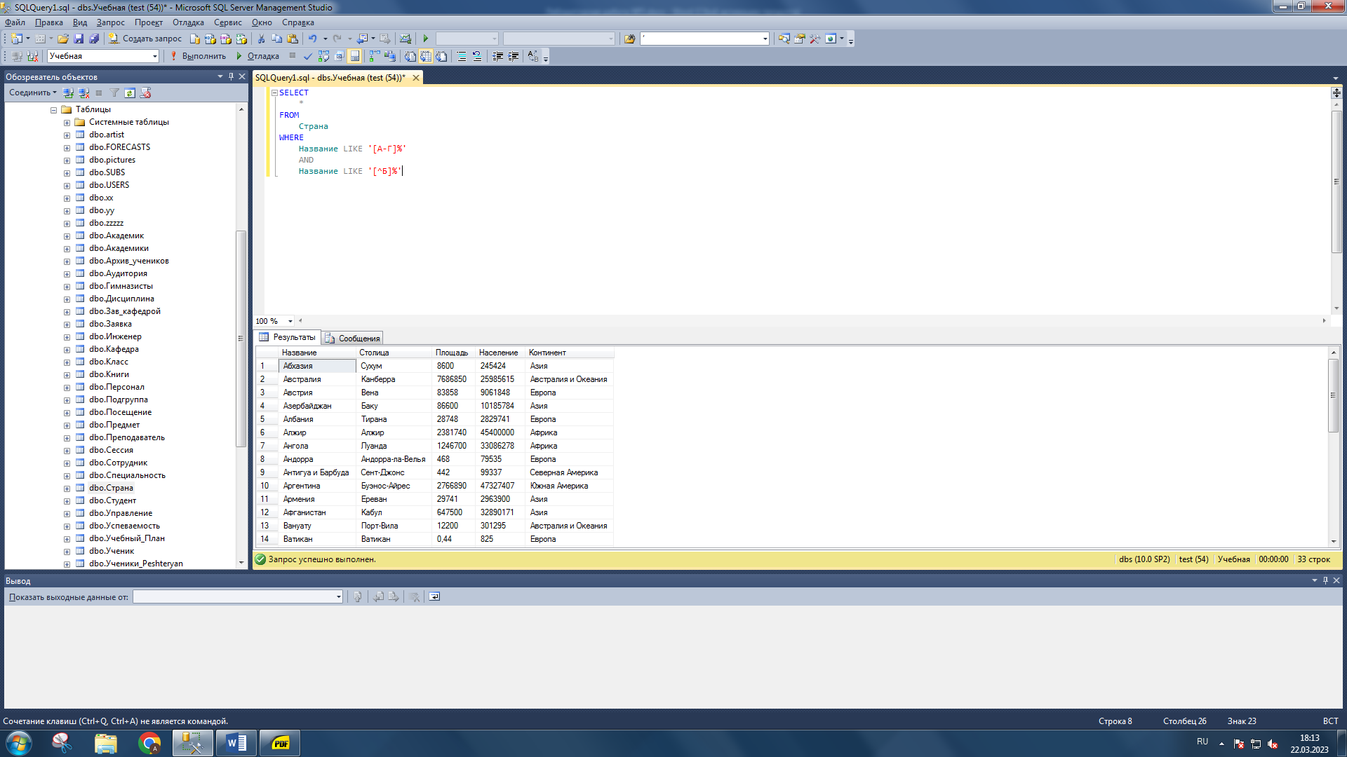

11)

SELECT

*

FROM

Страна

WHERE

NOT Столица IS NULL

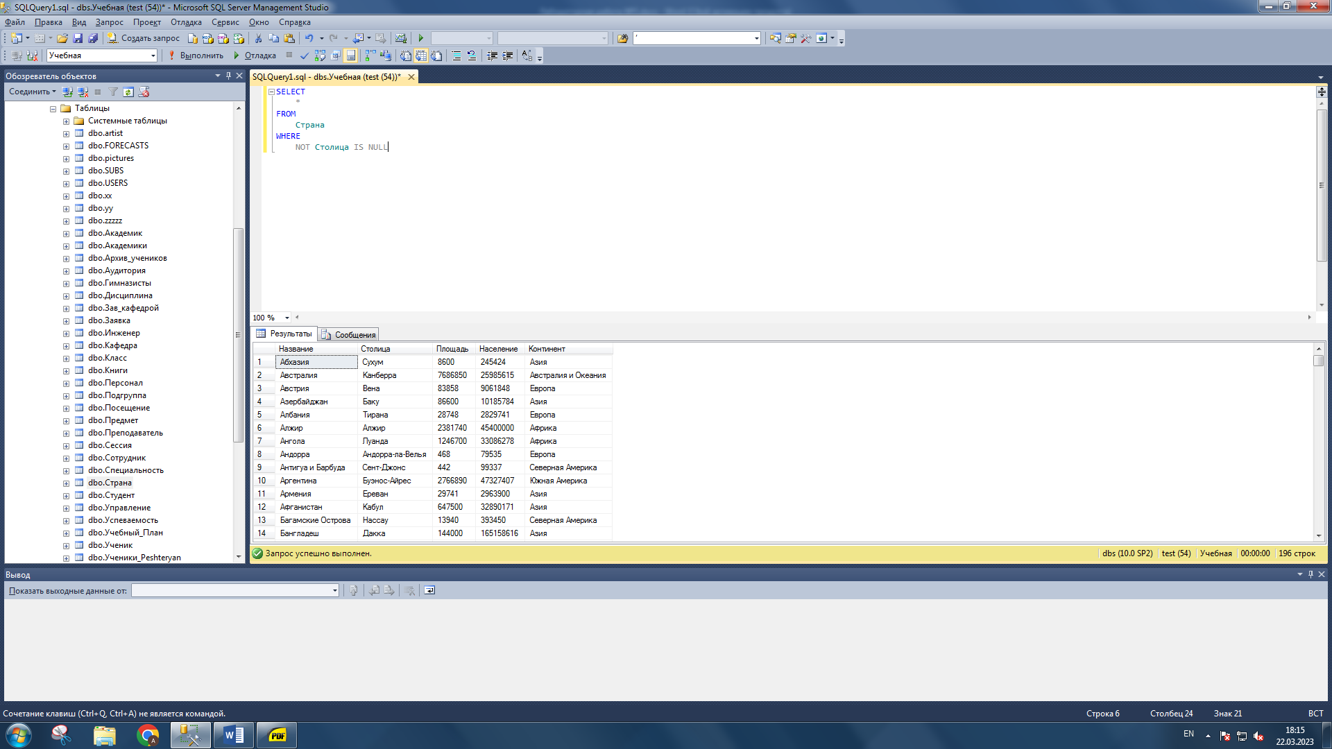

12)

SELECT

*

FROM

Страна

WHERE

Континент IN ('Африка', 'Северная Америка','Южная Америка')

